Мастер-класс
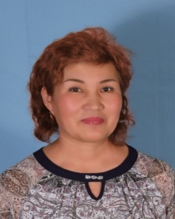

Сембаева Жибек Омирбаевна

Учитель истории, зам по УР
Педагогический стаж : 36 лет.
Категория : высшая
Сертифицированный учитель 1 уровня.

Мастер-класс

Организация интерактивной образовательной среды для развития интереса к изучению истории

Цель: показать целесообразность применения современных образовательных технологий для достижения образовательных результатов, использование во время формативного оценивания.
Аннотация: Представлен опыт использования приемов новых технологии на уроках истории. Учитель представляет собственный опыт использования приложении Plickers, Quizlet, Formulator Tarsia на уроках при проведении формативного оценивания. Использование новых технологии направлены на познавательное, коммуникативное, социальное и личностное развитие школьника, развивает функциональную грамотность.
Активная форма мастер-класса позволит участникам обменяться опытом применения новых технологии и выбрать наиболее эффективные из них для использования.

Участники: учителя предметники, заместители директоров.
Ресурсы: видеоролик, слайдовая программа, приложения Пликерс и Квизлет, карточки Тарсия, цветные стикеры для групп, памятки.
Ход мастер-класса:
Цель обучения ребенка состоит в том,
чтобы сделать его способным
развиваться дальше без помощи учителя.
(Э. Хаббард)

Обеспечение: раздаточный материал для каждой группы, презентация, карточки Пликерс, формулятор Тарсия, Quizlet.
Цель: показать целесообразность применения современных образовательных технологий для достижения образовательных результатов , использование во время формативного оценивания.
Задачи:
1.Повышение мотивации педагогов на применение современных технологий в учебном процессе.
2.Применение технологий в учебном процессе.
Ход семинара:
Психологический настрой (5 минут).Создание ситуации успеха:
- С каким настроением вы пришли на мастер-класс? Это замечательно!
Добрый день, уважаемые коллеги! Приятно видеть вас в этой аудитории. Разрешите представиться я, Сембаева Жибек Омирбаевна, учитель истории в КГУ "Областная специализированная IT-школа-лицей» управления образования ВКО. Я очень рада видеть вас в нашей школе. Вы получили разные фигуры и исходя назначения 6 шляп или 6 цветов, а в нашем случае 4 цвета и образованы 4 группы вы высказываете свои мысли по ходу семинара.
1.Орг. момент. Участникам семинара предлагается выбрать фигуры по цвету (красный, желтый, синий и зеленый). Предлагаем занять свои места по выбранному цвету. Участники мастер-класса занимают места согласно цвету.
- Слайд 2.
- 1.Красная (огонь)-для выражения чувств, эмоций, предчувствий и интуитивных ощущений
- 2.Желтая (солнце)-для выражения ясности, оптимизма, позитивных и конструктивных предложений типа: «почему это обязательно получится!»
- 3.Зеленая (поле)-для творческих мыслей, побуждающих приток новых идей
- 4.Синяя (небо)-для выражения общих взглядов-мыслей высокого порядка, подведения итогов перед началом действий.

Во все времена профессия учителя была очень важной. Без учителя сложно представить развитие общества и человека.
Современный учитель должен хорошо ориентироваться в различных вопросах, должен быть постоянно в курсе новых открытий и изменений, обязан овладеть современными образовательными технологиями и использовать их в процессе обучения.
Каждый из нас ищет наиболее эффективные пути усовершенствования образовательного процесса, повышения заинтересованности учащихся. Исходя из этого приоритетом обучения становится не освоение учениками определенного объема знаний, умений и навыков, а умение школьников учиться самостоятельно, добывать знания и уметь их перерабатывать, отбирать нужное, прочно их запоминать, связывать с другими.
Часто учитель сталкивается с проблемой: современные дети не хотят учиться. У них отсутствует мотивация: зачем хорошо учиться? Хорошая учеба не есть залог успеха в жизни, многие предметы — "лишние", "ненужные".Отсутствие связи предмета с реальной жизнью
Поэтому, первоочередной задачей учителя является формирование положительной мотивации к учению. Учитель должен помочь ребенку осознать, что успеваемость в школе — это его будущее. В своей работе я использую технологию критического мышления, информационно-коммуникативную, игровую технологию, технологию проблемного обучения. Данные технологии или их элементы позволяют разнообразить формы и средства обучения, повышают творческую активность учащихся. Применение их на уроках позволяет получить очень хороший результат, поскольку используются разные источники информации, задействованы различные виды памяти и восприятия.
Слайд 6 Головоломка, домино в FormulatorTarsia Ее можно использовать в среднем звене. Формулятор считается как головоломка для математиков, но используется широко и для отработки терминов на казахском, русском, английском языках , для предметов гуманитарного цикла.
Алгоритм действии
1Скачать на компьютер Formulator Tarsia
2. Выбрать форму, треугольник, ромб, домино от 6 , 12 сегментов.
3. Прописать задания и ответы внизу в Standart-Стандарте, и дополнительные римские цифры, знаки в Presentation,
4РаспечататьOutput, разрезать на фигуры, результат посмотреть в Solidotion какую фигуру должны получить в результате учащиеся.Эта работу можно проводить в начале, в конце урока, в группах или в парах. Используя программу Тарсия учителя могут составлять головоломки: ромб, шестиугольник. Программа очень проста в использовании.
Практическая часть
Проведение игры в группах Раздать фигуры, составить домино по теме. 5мин
Беседа с коллегами.Оценивание по цвету шляп т.е.
1группа :выражение эмоции
2группа: Оптимизм
3группа :новые идеи
4группа:общие взгляды, итог
Сегодня ИКТ можно считать тем новым способом передачи знаний, который соответствует качественно новому содержанию обучения и развития ребенка. Этот способ позволяет ребенку с интересом учиться, находить источники информации, воспитывает самостоятельность и ответственность при получении новых знаний. Чтобы обогатить урок, сделать его более интересным, доступным и содержательным, при планировании следует предусмотреть, как, где и когда лучше включить в работу ИКТ: для проверки домашнего задания, объяснения нового материала, закрепления темы, контроля за усвоением изученного, обобщения и систематизации пройденных тем и т.д. К каждой из изучаемых тем можно выбрать различные виды работ и действий: разноуровневые задания, тесты, презентации и проекты.
Слайд 9-10-11 Как работать с Пликерс? Программа работает по очень простой технологии. Основу составляют мобильное приложение, сайт и распечатанные карточки с QR-кодами. Каждому ребёнку выдаётся по одной карточке. Сама карточка квадратная и имеет четыре стороны. Каждой стороне соответствует свой вариант ответа (A, B, C, D), который указан на самой карточке. Учитель задаёт вопрос, ребёнок выбирает правильный вариант ответа и поднимает карточку соответствующей стороной кверху. Учитель с помощью мобильного приложения сканирует ответы детей в режиме реального времени (для считывания используется технология дополненной реальности). Результаты сохраняются в базу данных и доступны как напрямую в мобильном приложении, так и на сайте для мгновенного или отложенного анализа. Один мобильный телефон у учителя под с установленным приложением Plickers; набор карточек с QR-кодами; проектор с открытым сайтом Plickers в режиме LiveView. Проектор в целом необязателен, но очень полезен, особенно для создания «вау-эффекта». Карточки представляют собой простые распечатанные бумажки. Идеально — на картоне, в этом случае они прослужат дольше. Чтобы начать пользоваться Plickers, необходимо зарегистрироваться. После этого учитель попадает в интерфейс библиотеки. Вот что мы там видим:Question (вопрос) — ключевая единица системы. Каждый вопрос содержит: текст. К нему можно добавить картинку. Сам текст не должен быть очень длинным, чтобы вмещаться на экран компьютера при большом шрифте. тип ответа (варианты ответа и/или система «правда/ложь») ответы (их может быть не более четырёх). Правильный ответ выделяется галочкой.
Folder (папка) — группировка вопросов по определённой теме или признаку. Class (класс) и Queue (очередь). После того, как сами вопросы подготовлены, из них нужно создать очередь для определённого класса. Один вопрос может использоваться сколько угодно раз в любом классе. Чтобы создать класс, нажимаем на меню «Classes» вверху и на открывшейся странице нажимаем на кнопку «AddnewClass». Самый простой способ — называть классы по их реальному названию: 9а, 9б, 10а и т.п. Если у вас есть деление на группы, для каждой группы имеет смысл создать отдельный класс: 9а-1, 9а-2 и так далее.
После того, как классы созданы, возвращаемся в библиотеку (ссылка «Library» сверху) и добавляем вопросы в очередь к нужному классу. Для этого в интерфейсе вопроса (кнопка Expand в правом нижнем углу вопроса) есть кнопка «AddtoQueue».
Для опроса очень желательно иметь проектор с подключенным к нему компьютером. На компьютере открываем сайт Plickers, логинимся там и нажимаем на ссылку сверху «Liveview». Это специальный режим показа вопросов, которым можно управлять с вашего мобильного телефона. Собственно, сейчас нам и потребуется мобильный телефон.
В мобильном телефоне открываем приложение Plickers. На стартовом экране вам предложат выбрать класс:
После выбора класса вам будет показана очередь вопросов, которую мы задали ранее. Заметьте: вопросы можно создавать непосредственно из приложения, нажав на этом экране кнопку Create. Нажимаем на первый вопрос. Вот тут впервые происходит «магия»: как только вы выбрали вопрос на вашем мобильном телефоне, он автоматически отображается на проекторе через режим Live view. То есть вам не нужно находиться у компьютера и переключать что-либо — всё управление ведётся с телефона.
Дети читают вопрос и поднимают карточки с вариантами ответа. Учитель нажимает кнопку Scan внизу экрана и попадает в режим сканирования ответов. В этом режиме достаточно просто навести телефон на учеников — приложение автоматически распознает QR-коды всех учеников сразу. При этом можно не бояться «считать» один код несколько раз — Plickers учтёт только один, самый последний ответ. В приложении сразу же показывается базовая статистика распределения ответов. Справа внизу имеется кнопка для очистки статистики. Кнопка-галочка по центру внизу завершает данный вопрос и возвращает учителя в очередь вопросов. Далее — повторяем операцию для остальных вопросов. Кратко резюмируем последовательность действий:
Создаём вопросы.
Создаём классы.
Добавляем вопросы в очереди классов.
Открыва ем на компьютере сайт Plickers на вкладке LiveView.
Выводим через проектор.
Раздаём детям карточки.
Открываем мобильное приложение Plickers.
Выбираем класс.
Выбираем вопрос.
Сканируем ответы.
Повторяем пп. 9-10 с остальными вопросами из очереди данного класса.
1. ФРОНТАЛЬНЫЙ ОПРОС В КОНЦЕ УРОКА.
Цель — понять, что дети усвоили за урок, а что нет.
2. ФРОНТАЛЬНЫЙ ОПРОС В НАЧАЛЕ УРОКА ПО ПРЕДЫДУЩЕМУ УРОКУ И/ИЛИ УРОКАМ.
Цель — понять, что усвоилось, а что нужно повторить.
3. A/B-ТЕСТИРОВАНИЕ ПОДАЧИ МАТЕРИАЛА.
Цель — выяснить, как лучше рассказывать детям тот или иной материал. Берём два класса (или две группы). Рассказываем им один и тот же материал, но по-разному. В конце урока проводим фронтальный опрос и сравниваем результаты.
4. ПРОВЕДЕНИЕ ТЕСТОВ / ПРОВЕРОЧНЫХ РАБОТ.
При правильной подготовке проверочные работы можно проводить в формате Plickers. Результаты будут доступны сразу, без необходимости проверки и/или наличия смартфонов / компьютеров у детей.
5. АНАЛИЗ РАБОТЫ УЧИТЕЛЯ В ДИНАМИКЕ.
Результаты можно анализировать, чтобы контролировать процесс усвоения знаний учащимися. Plickers позволяют реализовать непрерывный мониторинг знаний детей, который отнимает не более нескольких минут от урока.
Использование Plickers на уроке позволяет учителю упростить себе жизнь и улучшить обратную связь между собой и классом. Для детей это приложение — своего рода развлечение, позволяющее немного отвлечься от рутинных уроков и в игровой форме отвечать на вопросы. Самое главное, что Plickers — это очень простая технология, которая не требует практически ничего, и которую любой учитель может применять.
Практическая часть , работа с Пликерс 5мин
Уважаемые участники, предлагаю вам выполнить практическое задание, после выполнение оценивание по цвету фигуры.
Вопросы для участников
1.Использование пликерс вызывает интерес к предмету ?
2. На уроке при применении занимает очень много времени?
Слайд12 Одним из интересных программ является квизлет–Quizlet.Учителю нужно зарегистрироваться в этой программе. Приготовить вопросы и ответы, термины и определения. Программа сама распределяет и выдает 5 видов заданий. Это повторение, проговаривание слов, особенно хорошо звучание на английском, потом подбор карточек, тестирование и т.д Можно задания дать через ватсап. Ученики могут выполнять в классе на уроке и внеурочное время дома. У учителя фиксируется кто заходил, кто улучшил результаты.Такие игры неоспоримы в оценке автоматизма навыков и умений.
Практическая часть , работа с Quizlet.- 5мин.
Показ на интерактивной доске, проигрывание вопросов по теме «Жизнь древних людей на территории Казахстана»
Использование современных образовательных технологий позволяет учителям добиваться высокого качества обучения, увеличивается число учащихся, принимающих участие в олимпиадах, исследовательских проектах и различных творческих конкурсах.
Таким образом, применение новых технологий способствует развитию у школьников познавательной активности, творчества, креативности, умения работать с информацией, повышению самооценки, а главное, повышается динамика качества обучения.
Использования на уроках, это очень действенный способ проверить знания детей, провести работу над ошибками по западающим темам.
Слайд 14 Подведение итога (5 минут).
Я благодарю всех участников мастер-класса за активную работу и прошу оценить его проведение, используя прием «Микс». Группы выполняют разные задания
1 группа стихотворение
2 группа эссе или описание
3 группа сценка разговор двух приложении Какой лучше?
4 группа на мелодию песни «Крокодил Гена» сочинить слова
Применение приемов для мотивирования учащихся, активизации их мышления, повышения эффективности урока, сокращения времени на осуществление контроля является важным и о помогает учителю сделать урок увлекательным путешествием в мир знаний. И хочу закончить словами
« Единственный путь, ведущийк знанию – это деятельность» Бернард Шоу
Любые образовательные технологии – это ещё не гарантия успеха.

Рефлексия приемом МИКС
1группа Стихотворение
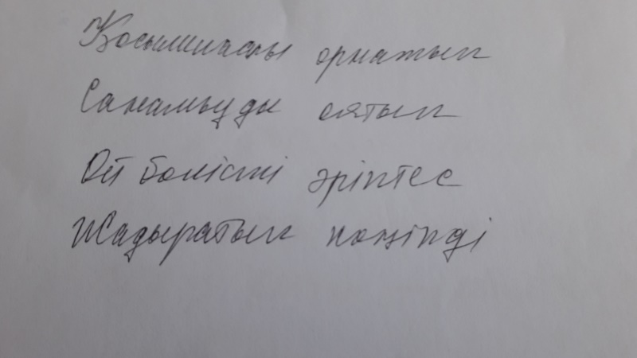
2 группа описание, эссе
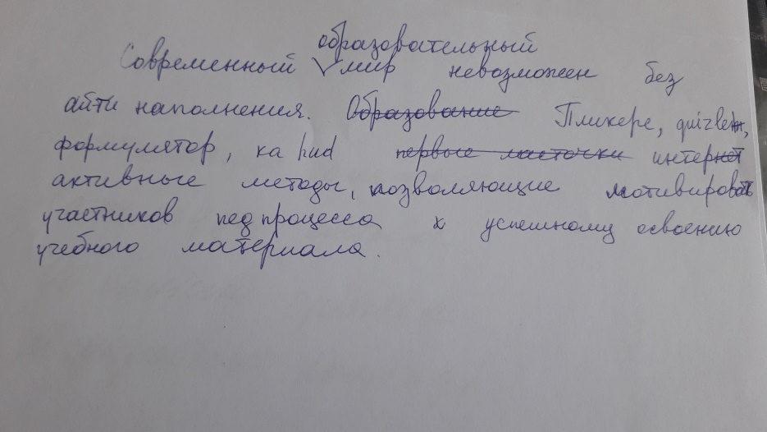

3 группа сценка разговор двух приложении Какой лучше?
Выступили два участника

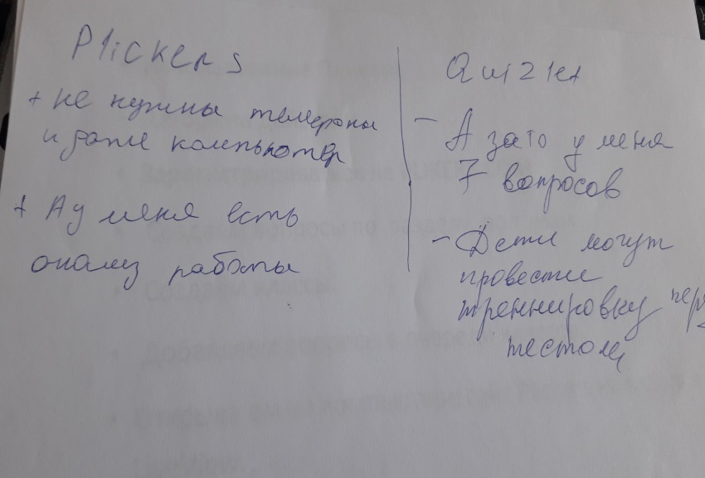

4 группа на мелодию песни «Крокодил Гена» сочинить слова припева
